ENSAIO 12: ANÁLISE NO DOMÍNIO DA FREQUÊNCIA
OBJETIVOS:

1. Entender os conceitos Margem de Ganho e Margem de Fase e determinar limites de estabilidade a partir de diagramas de Nyquist, Bode e Nichols

2. Interpretação dos diagramas de resposta em freqüência

3. Observar os efeitos de pólos e zeros no lugar das raízes.

Formulação do Problema:
Investigar as curvas de resposta em freqüência de um filtro ativo passa-baixa de 2a ordem Butterworth .
Os modelos de estados e função de transferência são dados abaixo.
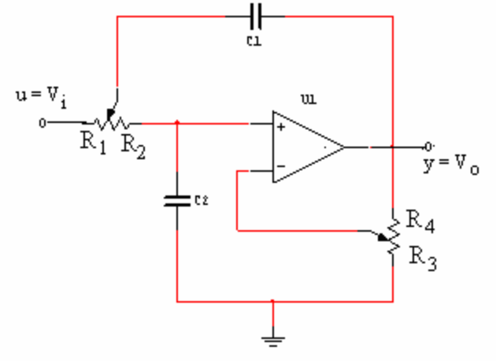
R1 = 40KΩ ; R2 = 60KΩ ; C1 = C2 = 250nF; K = 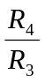
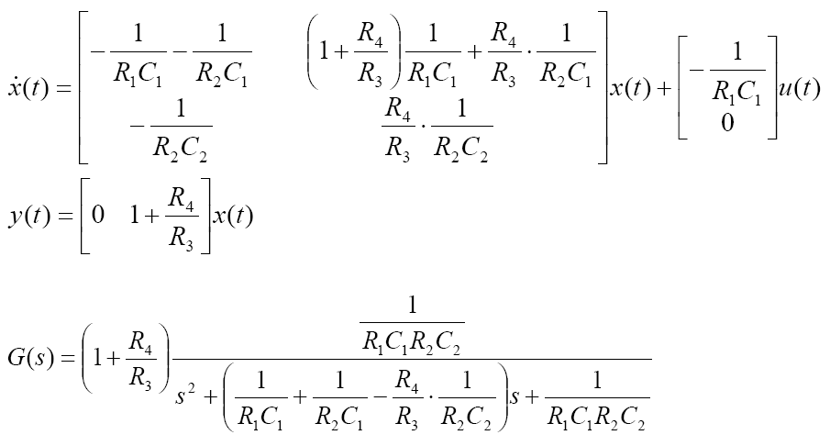

(S) = S² + 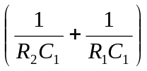S - 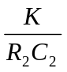S + 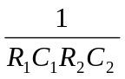= 0
1 + K